x
r
g
l_{p}
Рисунок 2 - Подсистема Маятник на тележке

2 Математические модели
В этом разделе математическая модель для системы маятника на тележке разработана, включая динамику двигателя системы цифрового управления. Нелинейные уравнения движения для системы маятника на тележке (с создаваемой силой, прикладываемой к тележке) линеаризуются и представлены как линеаризованная подсистема. Динамика двигателя и редуктор с зубчатой передачей также получены как подсистема, и эти две подсистемы объединены в единую модель. Цель моделирования состоит в том, чтобы выразить систему моделью в пространстве состояний с одним входом, и двумя выходами с напряжением двигателя как системный вход и позиция тележки и угол маятника как системные выходы. Чтобы спроектировать регулятор, числовые значениями для различных системных параметров используются. Для заданного расположения корней характеристического уравнения замкнутой системы производится синтез линейного регулятора в виде обратной связи по состоянию, параметры которого вычисляются с использованием функции place пакета Matlab. Далее производится синтез линейного квадратичного регулятора (LQR регулятора) для заданных весовых матриц. Для каждого регулятора на основе численного моделирования по нелинейной модели как с упрощенным представлением динамики привода, так и с учетом переходных процессов в приводе, получены максимальные отклонения маятника от вертикального положения, при которых полученные регуляторы обеспечивают стабилизацию перевернутого маятники в верхнем неустойчивом положении равновесия. Далее проводится синтез линейных регуляторов в виде обратной связи по состоянию при учете неопределенных ограниченных возмущений при различных вариантах требований к качеству, задаваемых с помощью ограничений по норме на регулируемые переменные.

2.1 Система перевернутый маятник на тележке
Классические и современные методы синтеза систем автоматического управления основаны на математических моделях в виде дифференциальных или разностных уравнений. Рис. 2.1 можно интерпретировать как физическую модель, представленную на языке механики. Для перевода на язык математических моделей используют законы классической механики. Такой способ построения математических моделей называют аналитическим — он возможен для объектов хорошо изученной природы.
Примем следующие допущения:
- массы сосредоточены;
- отсутствует сопротивление среды;
- отсутствует сухое трение;
- вязкое трение учитывается пропорционально скорости движения.
В качестве обобщенных координат для рассматриваемой системы с двумя степенями свободы выберем (t) — угол отклонения маятника и x(t) – положение каретки.
Система маятник на тележке показана на Рисунке 2. Параметры, используемые в анализе, представлены в Таблице 1.
Переменная | Размерность | Значение | Описание
x | Т | – | позиция тележки при отклонении от центра (положительное направление вправо)
θ | радианы | – | Угол отклонения маятника от вертикального положения (равновесия)
М | кг | 0.455 | масса тележки
m | кг | 0.210 | масса маятника
L | м | 0.6096 | длина маятника
l | м | 0.3048 | расстояние до центра масс звена маятника
Ip | кг м² | 0.02 | момент инерции маятника
g | 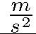 | 9.81 | гравитационное ускорение
F | N | – | сила прикладываемая к тележке (через двигатель постоянного тока)
Таблица 1 - Параметры системы маятника и тележки.
Для записи уравнений динамики механической системы воспользуемся уравнениями Лагранжа второго рода
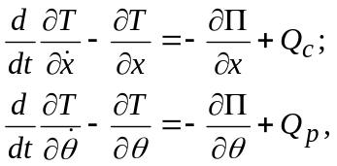 (2.1)
где 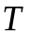— кинетическая энергия, 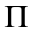 — потенциальная энергия (для консервативных сил), 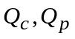— силы, приложенные к каретке и звену маятника (неконсервативные обобщенные силы).
Выражение для кинетической энергии запишется так
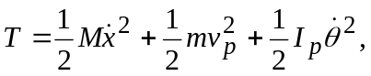 (2.2)
где
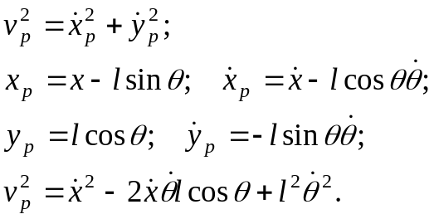
С учетом этих выражений вместо (2.2) получим
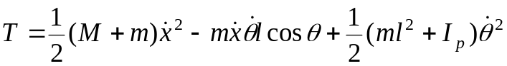. (2.3)
Потенциальная энергия для силы тяжести равна
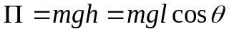. (2.4)
В результате подстановки (2.3) и (2.4) в (2.1) получим математическую модель рассматриваемого объекта в виде системы двух дифференциальных уравнений второго порядка
(2.5)
(2.6)
Если за начало отсчета угла маятника принять нижнее положение равновесия, то в уравнениях (2.5), (2.6) изменятся знаки некоторых слагаемых с учетом тождеств: . В результате запишутся несколько иные уравнения:
(2.7)
(2.8)
Эти уравнения описывают так называемый козловый кран, в котором роль маятника играет груз на тросе.
Чтобы найти положение равновесия маятника (с тележкой), полагаем 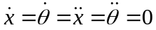, и находим что
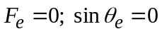 (3) (4)
которые дают значения равновесия.
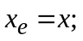 (5)
(любое значение x)
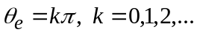 (6)
Затем, линеаризуются уравнения (1) и (2) в точке равновесия. Переменные, возмущенные относительно точки равновесия, определяются по разложению в ряд Тэйлора (члены второго порядка и выше игнорируются в силу их малости по сравнению с членами первого порядка). Например, позиция тележки, скорость и ускорение
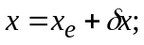 (7)
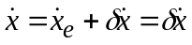 (8)
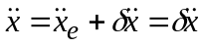 (9)
Угол маятника, угловая скорость, угловое ускорение и сила определяются аналогичным разложением в ряд Тэйлора.
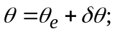 (10)
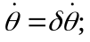 (11)
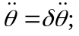 (12)
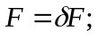 (13)
Подставляя выражение для θ из (10) в функции sin и cos далее используются формулы для суммы двух углов тригонометрических функций
(14)
(15)
Принимая угловые перемещения маятника малыми, и заменяя 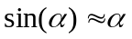 и 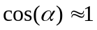 получаем
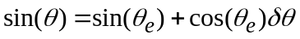 (16)
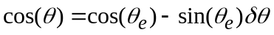 (17)
Подставляя линеаризованные переменные в уравнениях (7) - (17), в (1) и (2) приходим к следующим уравнениям движения (после игнорирования членов второго и более высоких порядков)
(18)
(19)
Учитывая то, что в требуемом равновесии 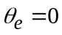 и 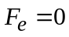 в (18) и (19), и опуская для краткости префикс 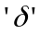 приходим к линеаризованной модели для системы маятника на тележке.
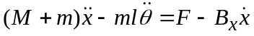 (20)
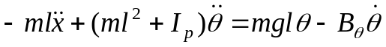 (21)

2.2 Динамика двигателя постоянного тока и редуктора с зубчатой передачей
Ротор двигателя постоянного тока соединен зубчатым колесиком с рейкой - система реечной передачи. На рисунке 3 показана подсистема двигатель постоянного тока и редуктор с зубчатой передачей, для которой будет получена математическая модель.
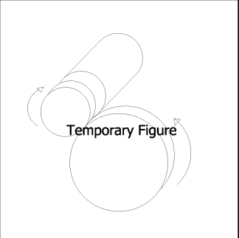
Рисунок 3: Подсистема двигатель постоянного тока и редуктор с зубчатой передачей.
Часто двигатели постоянного тока просто моделируются как постоянная система преобразования энергии, то есть, вращающий момент пропорционален непосредственно напряжению или электрическому току. В то время как это может быть приемлемым для определенных применений, полоса пропускания, требуемая для управления системой маятника на тележке, требует более робастной модели. Следующее образование объясняет, как двигатель с постоянным магнитом и с индуктивностью и эдс вращения может быть приближен по соответствующему частотному диапазону, для маятника на тележке. Переменные, используемые для этого анализа, представлены в Таблице 2.

Таблица 2. Двигатель постоянного тока и редуктор с зубчатой передачей системные параметры.
Переменная | Размерность | Значение | Описание
V | вольт | - | входное напряжение двигателя
I | ампер | - | электрический ток якорных обмоток двигателя
R_{i} | ом | 2.6 | Активное сопротивление обмоток двигателя
L_{m} | генри | 18e-5 | индуктивность обмоток двигателя
K_{m} | 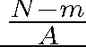 | 0.00767 | Постоянная момента двигателя
r | м | 0.00635 | радиус выходного зубчатого колесика
K_{g} | - | 3.7 | передаточное отношение редуктора
ω | 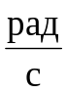 | - | угловая скорость выходного зубчатого колеса
ω_{m} |  | - | угловая скорость выходного вала двигателя
T | н*м | - | вращающий момент на выходе редуктора
T_{m} | н*м | - | вращающий момент двигателя
Двигатель постоянного тока с постоянным магнитом часто моделируется следующим уравнением второго порядка.
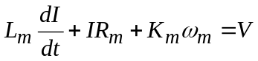 (22)
Последний член слева представляет напряжение, которое пропорционально угловой скорости двигателя - это - так называемая противо эдс вращения. Прежде, чем использовать это уравнение, несколько предварительных замечаний должно быть сделано.
Вращающий момент на выходе редуктора связан с вращающим моментом двигателя простым уравнением,
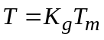 (23)
Подставляем сюда выражение для вращающего момента двигателя через электрический ток двигателя.
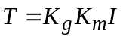 (24)
Вращающий момент создает силу на тележке, определяемую как
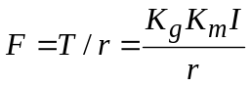 (25)
Решение для электрического тока,
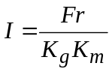 (26)
Также отметим, что для редуктора с зубчатой передачей,
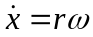 (27)
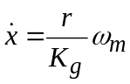 (28)
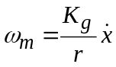 (29)
Отметим, что индуктивность обмоток ротора двигателя является очень маленькой и может быть проигнорирована. В результате упрощенное выражение для тока и силы получается в виде:
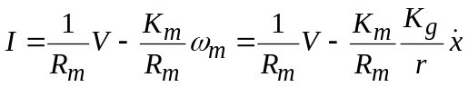 (30)
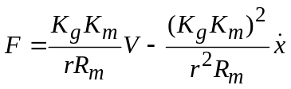 (31)
Теперь у нас есть выражение для силы, приложенной к тележке как функции входного напряжения якорной обмотки двигателя. Второй член пропорционален угловой скорости со знаком минус потому, что ЭДС вращения вызывает противоположную силу по сравнению с силой, вызванной входным напряжением. Для маленьких скоростей этот член незначителен и может быть проигнорирован. Однако, полоса пропускания, требуемая для стабилизации перевернутого маятника, требует более высоких скоростей тележки, и поэтому регулятор должен компенсировать ЭДС вращения.

2.3 Объединение подсистем маятника с тележкой и двигателя
Отметим, что сила, создаваемая приводом с редуктором в уравнении (34), является той же самой, что и сила, прикладываемая к тележке, полученная в уравнении (20). Приравнивание этих двух сил позволяет объединить модели подсистемы двигателя и подсистемы маятника с тележкой. Уравнения (2.5) и (2.6) становятся
(32)
(33)
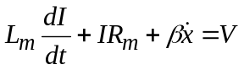 (34)
где 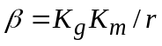,
Разрешим уравнения относительно старших производных. Для этого представим уравнения (32), (33) в виде
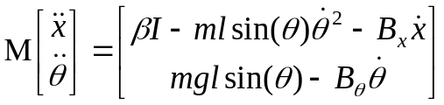, (35)
где 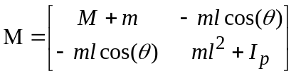 - матрица инерции системы маятник с тележкой.
Находим обратную матрицу:
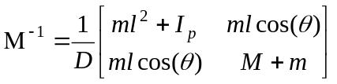, (36)
где определитель задается выражением:
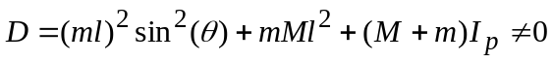. (37)
В результате уравнения, разрешенные относительно старших производных имеют вид:
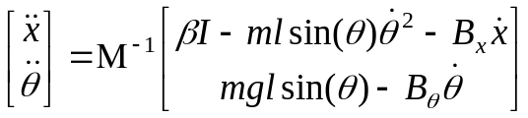, (38)
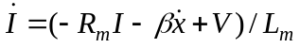. (39)
Уравнения (38), (39) представляют нелинейную математическую модель системы перевернутый маятник на тележке с учетом динамики двигателя постоянного тока. Эти уравнения в предположении малости величины L_{m} (пренебрегаем переходным процессом в якорной обмотке двигателя, который более быстрый по сравнению с механическим процессом вращения ротора) могут быть записаны в виде:
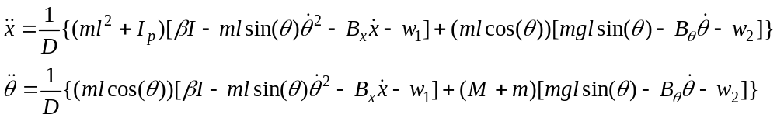 (40)
Определим вектор состояния
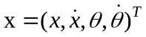, (41)
и вектор возмущений 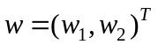 - силы и моменты сухого трения.
Представим систему уравнений (40) в векторно-матричном виде (в пространстве состояний с зависимыми от состояния системными матрицами):
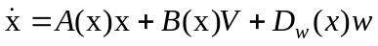, (42)
где матрицы имеют вид
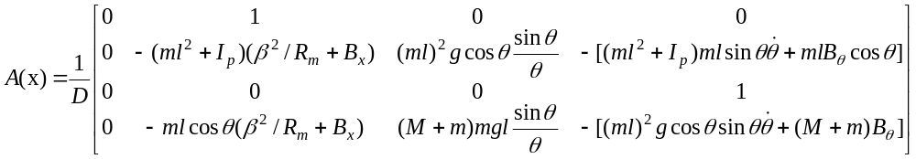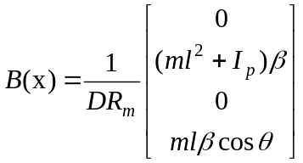, 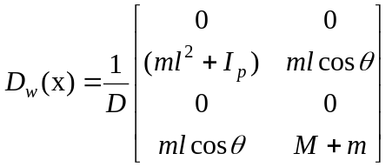
Задача состоит в нахождении закона изменения входного (управляющего) напряжения V, при котором будет обеспечиваться требуемое качество переходных процессов по фазовым переменным. Для синтеза закона управления используется линеаризованная математическая модель системы с упрощенным представлением динамики двигателя.
Линеаризованные уравнения (20),(21), разрешенные относительно старших производных принимают вид:
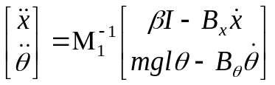, (40)
где I определяется из (30) как 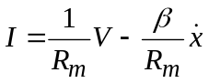,
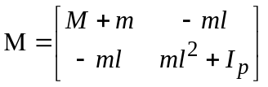, 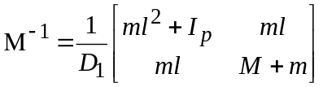,
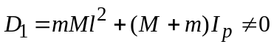
Используя конечные выражения для 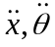 линеаризованная модель динамики системы маятника с тележкой и приводом в пространстве состояний принимает вид:в уравнениях (40) можно их представить в виде модели в пространстве состояний.
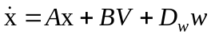, (45)
где
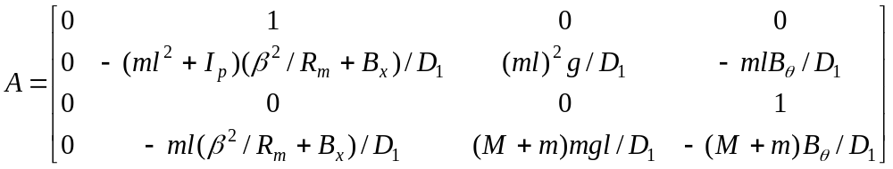, 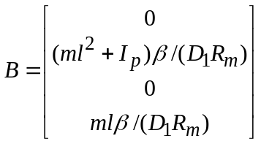, 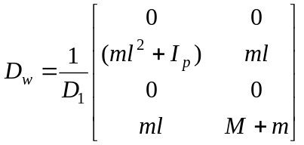
Для заданных значений параметров матрица A и вектор B получаются:
A =

0 1.0000 0 0
0 -0.2259 1.8105 -0.0722
0 0 0 1.0000
0 -0.3660 18.8097 -0.7497
B =

0
0.3062
0
0.4961
Собственные значения матрицы A
0
-4.7480
-0.1906
3.9630
С использованием функции place пакета Matlab производится синтез регулятора V=Kx в форме обратной связи по состоянию из условия заданного расположения корней характеристического полинома p=[-0.8 -1 -3 -5] матрицы A–B*K замкнутой системы
K=[];
p=[-0.8 -1 -3 -5];
K=place(A,B,p);
ABK=A-B*K;
eig(ABK)
В результате получены коэффициенты регулятора
K =[ -2.4681 -7.7058 103.0317 22.5435].
При этом матрица замкнутой системы
A-BK =

0 1.0000 0 0
0.7558 2.1338 -29.7413 -6.9757
0 0 0 1.0000
1.2245 3.4570 -32.3060 -11.9338
имеет заданные собственные значения [-5.0000 -3.0000 -0.8000 -1.0000].
Следовательно, линеаризованная система с регулятором асимптотически устойчива.
Далее проводится компьютерное моделирование системы маятник на тележке по нелинейной модели. На рисунке 1 представлен переходный процесс в нелинейной системе без регулятора при начальном отклонении маятника на -0.1 рад. На рисунке 2 представлен переходный процесс при том же начальном отклонении в нелинейной системе с синтезированным регулятором.
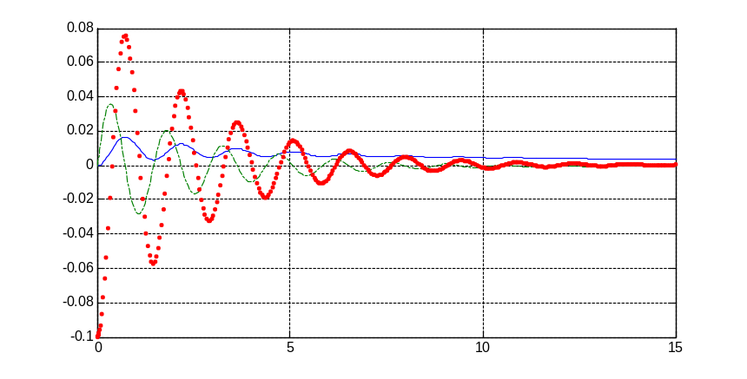
Рисунок 1
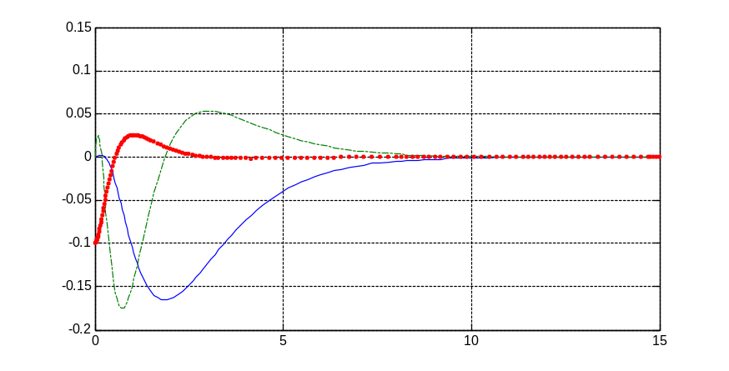
Рисунок 2

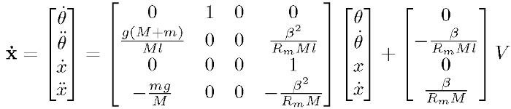 (46)
Комментарии. Это представление является моделью с четырехмерным вектором состояниями и с входным напряжением двигателя. Члены, расположенные в элементах 2,4 и 4,4 матрицы благодаря воздействия обратной эдс двигателя и требуются для синтеза регулятора с адекватным качеством. Разработанная модель является той же самой моделью, представленной в [2], за исключением суммирования членов обратной эдс и преобразования силы через напряжение в матрице B, который является 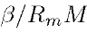.
Аналогично при тех же значениях параметров матрица A и вектор B линеаризованной системы перевернутого маятника на тележке получаются
A =
0 1.0000 0 0
0 -0.2259 -1.8105 0.0722
0 0 0 1.0000
0 0.3660 18.8097 -0.7497
B =
0
0.3062
0
-0.4961
Собственные значения матрицы A – [0 -4.7480 -0.1906 3.9630]. Снова с помощью функции place пакета Matlab находим коэффициенты регулятора K =[-2.4681 -7.7058 -103.0317 -22.5435], при которых обеспечивается заданное расположение корней характеристического полинома замкнутой системы.
p=[ -5.0000 -3.0000 -1.0000 -0.8000].
Матрица замкнутой системы
A–BK=
0 1.0000 0 0
0.7558 2.1338 29.7413 6.9757
0 0 0 1.0000
-1.2245 -3.4570 -32.3060 -11.9338

На рисунке 3 представлен переходный процесс в нелинейной системе перевернутый маятник на тележке без регулятора при начальном отклонении маятника на -0.1 рад. На рисунке 4 представлен переходный процесс в нелинейной системе с регулятором при начальном отклонении маятника на 1.127 рад. При больших начальных отклонениях регулятор не может стабилизировать маятник в верхнем положении равновесия.
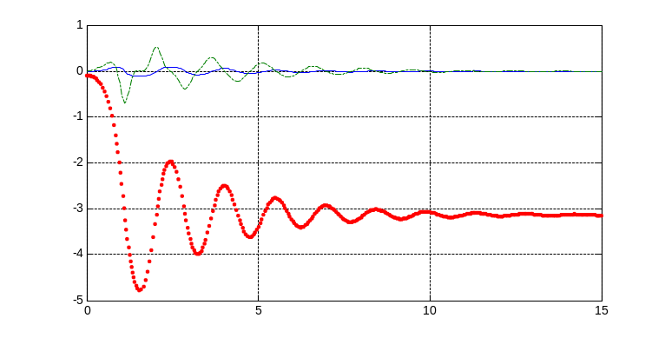
Рисунок 3
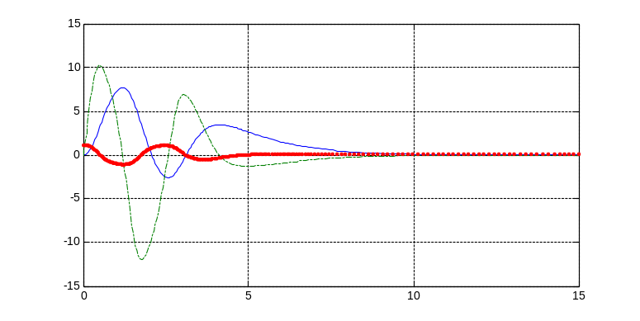
Рисунок 4

2.4 Синтез LQR регулятора
Требования устойчивости и качества процессов можно описывать в неявной форме как экстремали тех или иных функционалов. Наиболее часто, в силу относительной простоты вычислений при достаточной физичности, применяют интегральные квадратичные функционалы [24]. В случае, когда объект описан в форме пространства состояний, интегральный квадратичный функционал записывается в виде
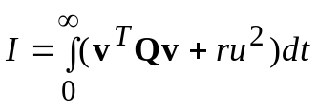, | (3.5)
где: v — вектор состояния; u — скалярное управление; Q — неотрицательно-определенная весовая матрица; r — весовой коэффициент. Безусловная экстремаль 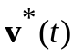 функционала (3.5) отвечает желаемому поведению и зависит от выбора весовых коэффициентов.
Выберем весовую матрицу единичной; коэффициент при управлении также положим равным единице:
>> Q=eye(4)
1 0 0 0
0 1 0 0
0 0 1 0
0 0 0 1
>> ru=1;
Матрица регулятора состояния вычисляется по команде
% Синтез Lqr регулятора
Q=eye(4);
ru=1;
[KQ,S,E]=lqr(A,B,Q,ru)
ABKQ=A-B*KQ;
eig(ABKQ);

>> [KQ,S,E]=lqr(A,B,Q,r)
KQ =

-1.0000 -4.2925 92.2615 19.8648
E =
-4.8261
-3.9026
-0.3939 + 0.3210i
-0.3939 - 0.3210i
Программа выдает коэффициенты регулятора состояния KQ и собственные значения замкнутой системы Е. Матрица замкнутой системы имеет вид
A–B*KQ =

0 1.0000 0 0
0.3062 1.0886 -26.4431 -6.1554
0 0 0 1.0000
0.4961 1.7635 -26.9628 -10.6049
На рисунке 5 представлен переходный процесс в нелинейной системе с линейным квадратичным регулятором при начальном отклонении маятника на 1.203 рад. Отметим, что при большем начальном отклонении линейный квадратичный регулятор не может стабилизировать маятник в верхнем положении равновесия.
На рисунке 6 представлен переходный процесс в нелинейной системе при учете динамики двигателя постоянного тока (уравнения (32)-(34)) с линейным квадратичным регулятором при начальном отклонении маятника на 1.203 рад. Отметим, что при большем начальном отклонении линейный квадратичный регулятор также не может стабилизировать маятник в верхнем положении равновесия (изменен знак угла и угловой скорости). * обозначено изменение тока I якорной обмотки двигателя.

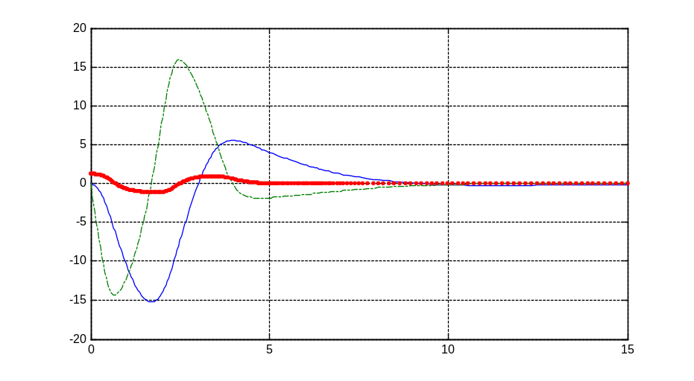
Рисунок 5.
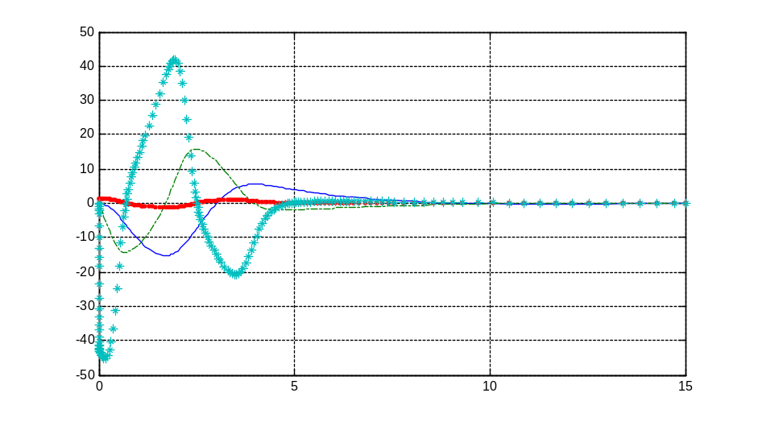

Рисунок 6
Синтез управления в виде обратной связи по состоянию при учете неопределенных возмущений

2.4 Синтез робастного регулятора
Регуляторы, синтезированные по линеаризованной модели, обеспечивают устойчивость и требуемое качество линейной системы при фиксированных значениях параметров. Такой регулятор способен стабилизировать нелинейную систему только вблизи состояния равновесия при заданных значениях параметров. Для того чтобы система стабилизировалась при других значениях параметров, несколько отличающихся от исходных, требуется синтезировать робастный (грубый – нечувствительный по отношению к изменению параметров) регулятор.
Сначала определяется возможный диапазон изменения параметров, а по ним – диапазон изменения коэффициентов системных матриц. В рассматриваемом случае, имея представление нелинейной системе в виде () можно, задав диапазон изменения фазовых переменных можно получить зависимость приращения системных матриц. Для этого представим (42) в виде
, (42)
где
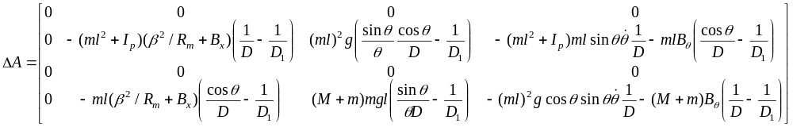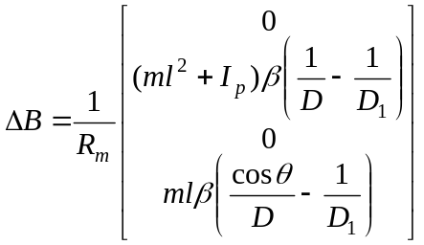, 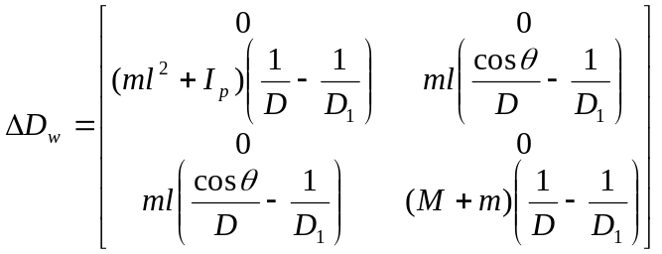

Представим матрицы 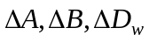 в виде структурированных неопределенностей:
, (3.6)
Где

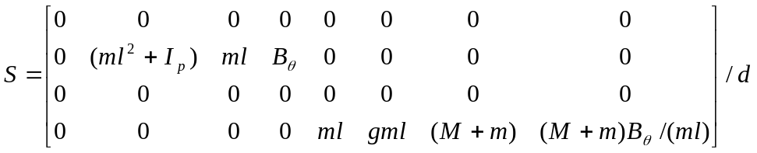, 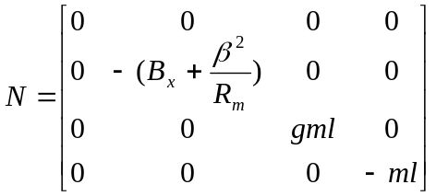
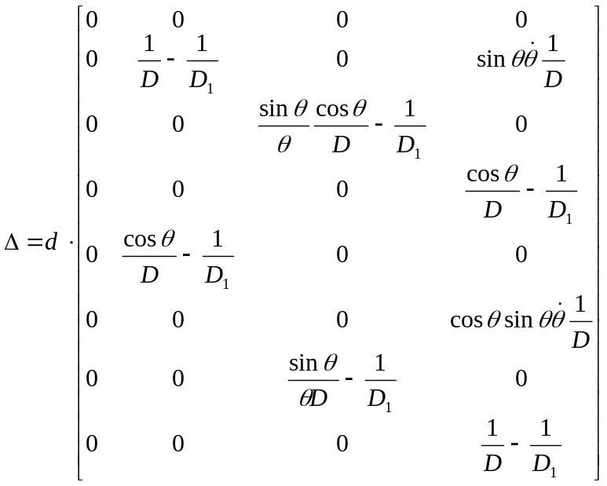.

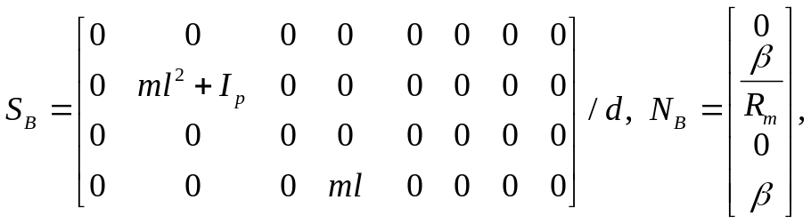

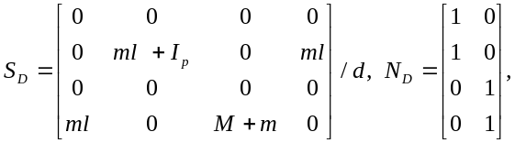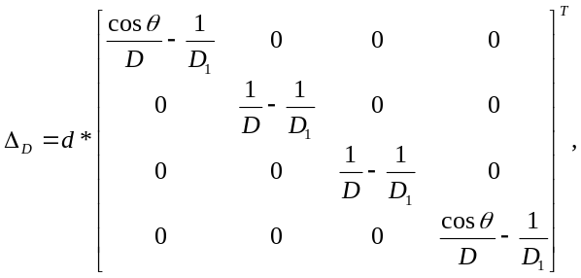

Предполагаем, что в заданном диапазоне изменения фазовых переменных 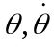 выполняется ограничение на матрицу неопределенностей Δ
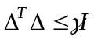,
где γ>0 - мера робастности.
При помощи пакета для аналитических вычислений Matlab были получены численные значения приращения системных матриц в следующем диапазоне изменения фазовых переменных :
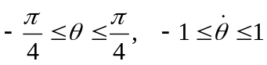 (3.7)

Найдено γ=0.9872, при котором ограничение выполняется для всего рассматриваемого диапазона (3.7)
Так, например для переменных 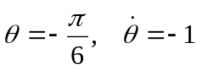 приращение матриц составляет:
teta=
-0.5236
teta1=
-1

dA =
0 0 0 0
0 0.6047 -0.3797 -0.0533
0 0 0 0
0 3.8212 -1.6424 -0.7469
dB =
0
-0.1352
0
-0.8543

При этом выполняется ограничение на матрицу неопределенностей Δ:
.
Программа выводит сообщение о выполнении условия

Ограничение на матрицу неопределенности выполняется

gamma, gamma1 =
0.9871

0.4943

Необходимо провести синтез робастного управления в форме обратной связи u(t)=Kx(t) с использованием метода матричных систем сравнения.
С учетом ограничений на матрицы неопределённых параметрических изменений для системы (42) система сравнения имеет вид:
(3.8)
где матричные функции 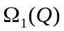, 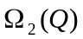 определяются как
и являются неубывающими по Q.

Ставится задача синтеза управления в форме обратной связи по состоянию из условия получения минимального предельного инвариантного эллипсоида, определяемого для матричной системы сравнения (3.8).
Алгебраическое матричное неравенство, получаемое из системы сравнения для определения предельного инвариантного эллипсоида, имеет вид
(3.9)
Вводя замену Y=KQ с использованием неравенства Шура, это неравенство сводится к линейному матричному неравенству.

Задача 1. Необходимо минимизировать 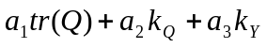 при ограничениях
Q>0,
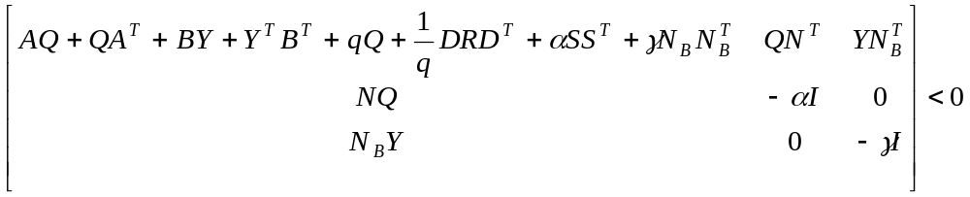
При каждом заданном фиксированном q по найденным Q и Y вычисляется K:
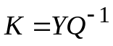 (3.10)
При наличии неопределенности в матрице D (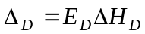), матричное ограничение может быть представлено в виде:
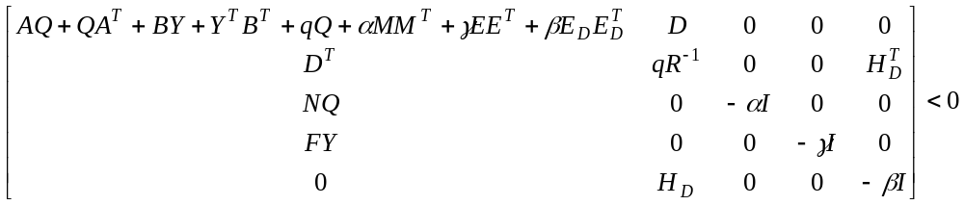

В результате задача синтеза регулятора в форме статической обратной связи по состоянию сводится к задаче оптимизации.
Таким образом, из (3.10) находится матрица K, которая обеспечит 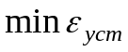. (минимум установившейся ошибки).
Но встает вопрос реализуемости закона управления с матрицей K. Поэтому необходимо задать ограничения на матрицу K. Для этого необходимо ограничить Q⁻¹ и Y. Для этого вводятся ограничения
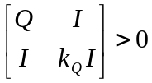, 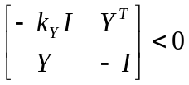, (3.11)
где 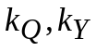 - скалярные параметры, задаваемые из условия реализуемости закона управления. Используя формулу дополнения Шура, легко проверить, что условие (3.11) непосредственно влечет 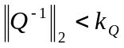 и 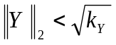.
Матрица усиления вычислена непосредственно как 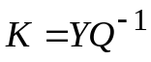, и ее норма неявно ограничена как 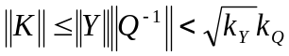. Если задача оптимизации с ЛМН разрешима, получающаяся матрица усиления стабилизирует систему с обратной связью.
В результате проведенного синтеза была решена система ЛМН и найдена матрица 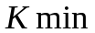 коэффициентов регулятора, минимизирующая предельный эллипсоид по критерию следа.

